ТЕРРИТОРИАЛЬНАЯ ИЗБИРАТЕЛЬНАЯ КОМИССИЯ
ГОРОДА ПЫТЬ-ЯХА

ПРЕСС-РЕЛИЗ № 12
03 сентября 2018 года
В городе Пыть-Ях продолжается поквартирный обход избирателей членами участковых избирательных комиссий с целью информирования граждан о предстоящем голосовании на выборах Губернатора Тюменской области 9 сентября 2018 года.
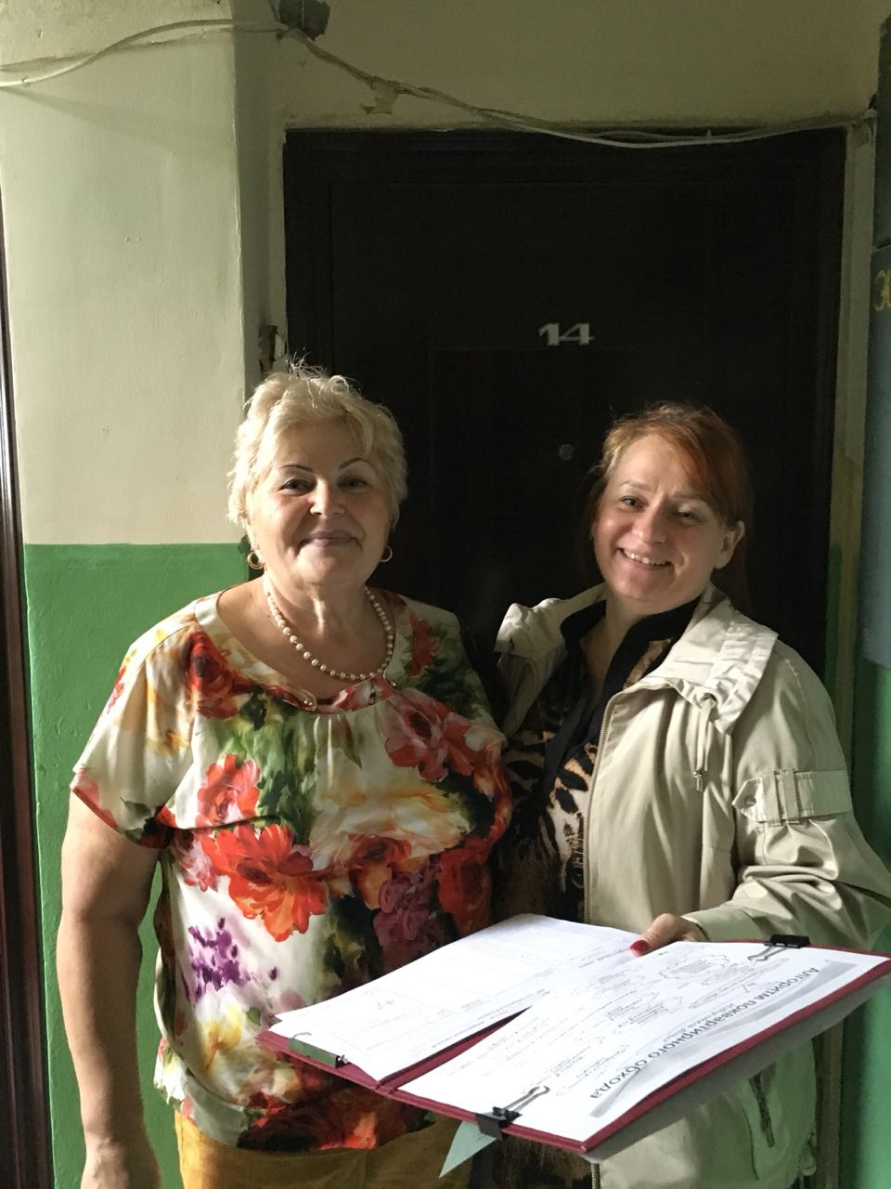
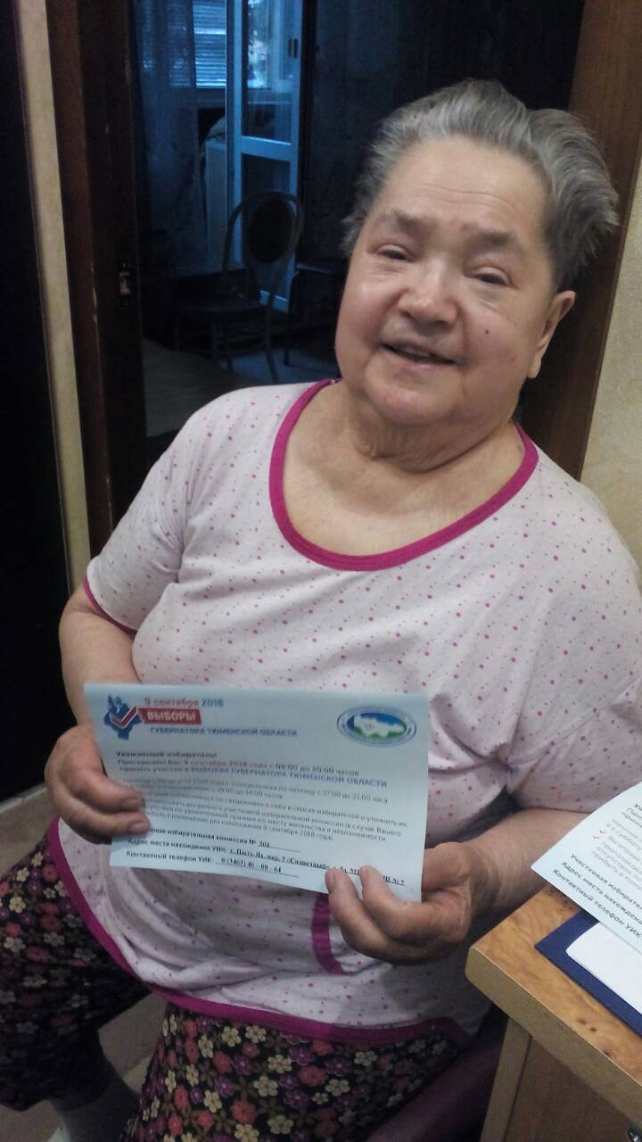
В ходе поквартирного обхода члены избирательных комиссий рассказывают о возможностях голосования избирателей с ограниченными физическими возможностями здоровья и пожилых избирателей, которые в силу своего физического состояния имеют определенные трудности в самостоятельной реализации своих прав. При этом члены комиссий выясняют, кто из избирателей по состоянию здоровья не сможет 9 сентября 2018 года прийти на участок.

Оксана Белоусова.

